- Ole Johannes Skurdal (22.10.1881 – 04.02.1962) og Nanna (Rasmine Johanne Otilde) Lossius (09.06.1888 – 08.03.1973)
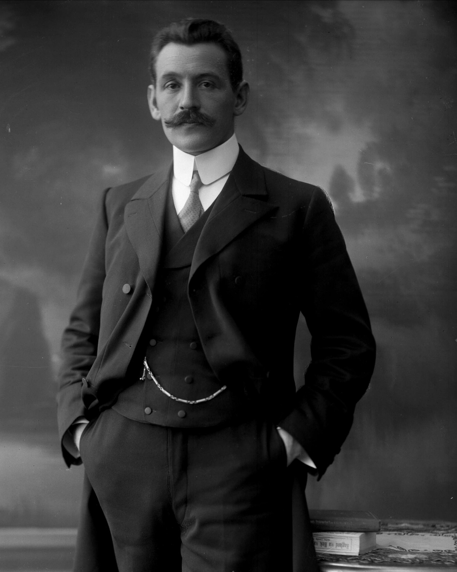

Ole Johannes har eksamen frå Opland landbruksskule, Steinkjer skogskule og er skogbrukskandidat frå Norges Landbrukshøgskule i 1907. Han har vore assistent i Opland skogselskap, amtskogmester i Hedmark 1908-1912 og styrar av Evenstad skogskule til og med 1944. Samstundes var han ei tid skogforvaltar for Stor-Elvdal kommuneskogar og Evenstad Skogforvaltning til ut året 1944. Han har gjort studiereiser i Sverige og har skrivi om skogbruk i fag- og dagspressa. Ei tid åtte han og styrde garden Lijordsegga i Evenstad. Som pensjonist busette han seg på småbruket Bø ved Evenstad.
Ole Johannes var ein svært godt likt styrar på Evenstad og det er sagt om han at ”Skurdal har i den tiden han har arbeidet i dalen, gjort seg kjent som en grei mann med et behagelig og vinnende vesen. Skurdal forener en solid teoretisk utdannelse med et praktisk grep på tingene.”

Familien til Nanna kom fra Kristiansund og ho var adoptivdotter til Lars Lund Finkelhagen Lossius som dreiv med bank og eigedom. Nanna fekk årleg livrente som ho gjerne delte med dei rundt seg. Dei hadde feriebustad på Rena og det var der Ole Johanne og Nanna treftes. Dei gifta seg 08.04.1911 og dei fekk etterkvart fire gutar og tre jenter.
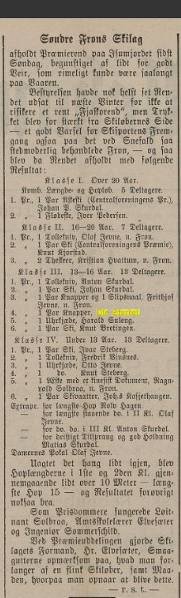
Lillehammer Tilskuer 12. mars 1897 reportasje om skirenn i «Søndre Frons Skilag» der Ole Skurdal som 16-åring vart nr 4 i si klasse og vann eit par knappar i premie

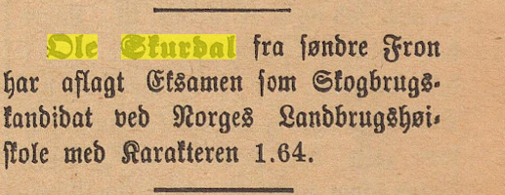
«Gudbrandsdølen» 4. juni 1907

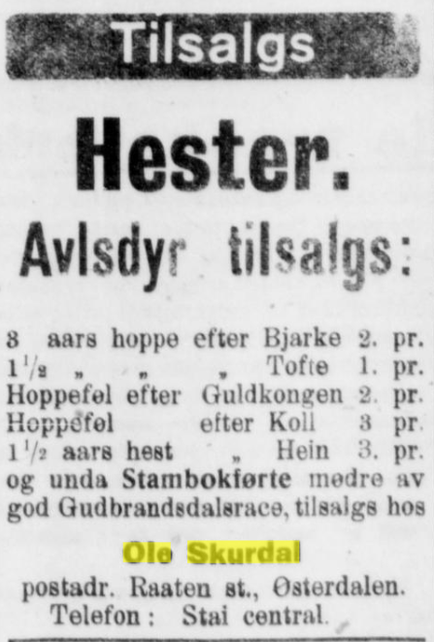
Annonse i «Indtrøndelagen» 30.oktober 1918
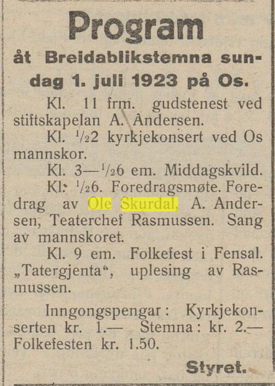
Annonse i «Fjeld Ljom» 25.juni 1923

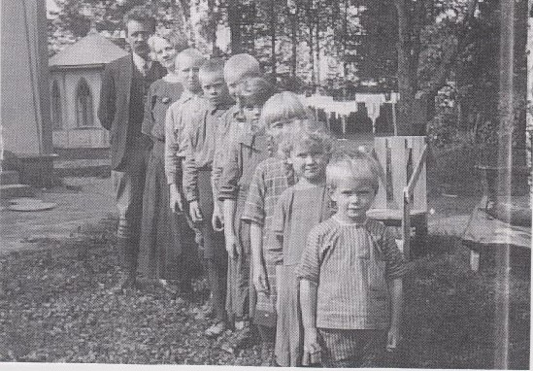
Familiebilde fra 1924. Fremst står Hans 3, Ruth 6, Eli 7,Kari Louise 9, Per 10, Lars 11, og Ola 13

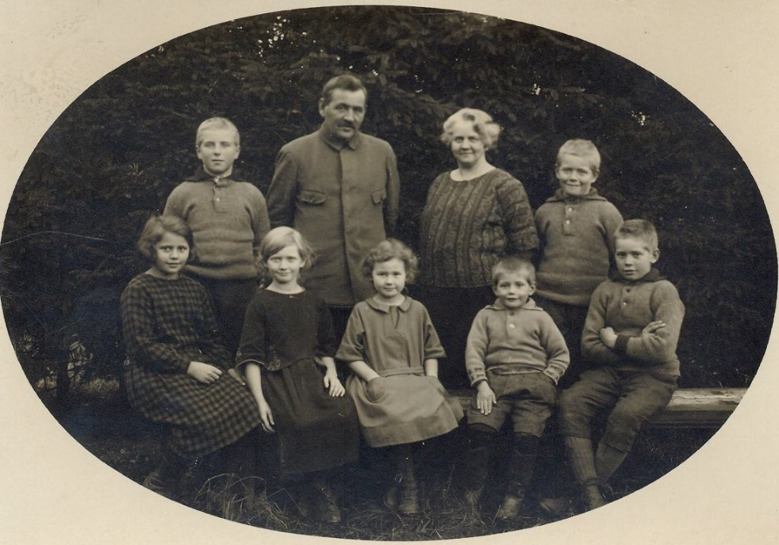
Bak frå venstre: Ola 1911, Ole Johannes 1881, Nanna 1888 og Lars 1913. Sitjande frå venstre: Kari Louise 1915, Eli 1917, Ruth 1918, Hans 1921 og Per 1914.
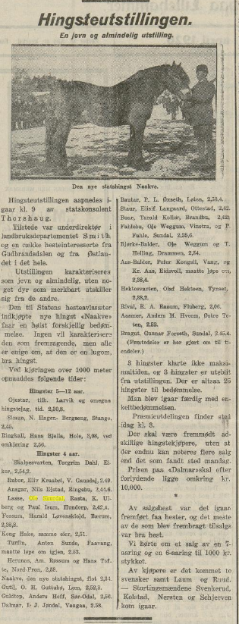
Reportasje i Gudbrandsdølen 28. april 1926 om Hingstutstilling med løp på 1000 m, der Ole Skurdal sin hingst Lasse deltok
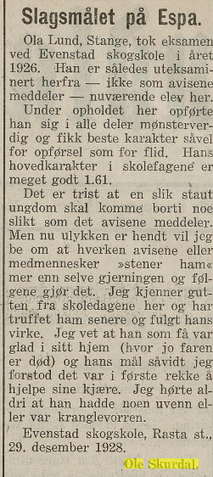
Innlegg i «Indlandsposten» 3. januar 1929

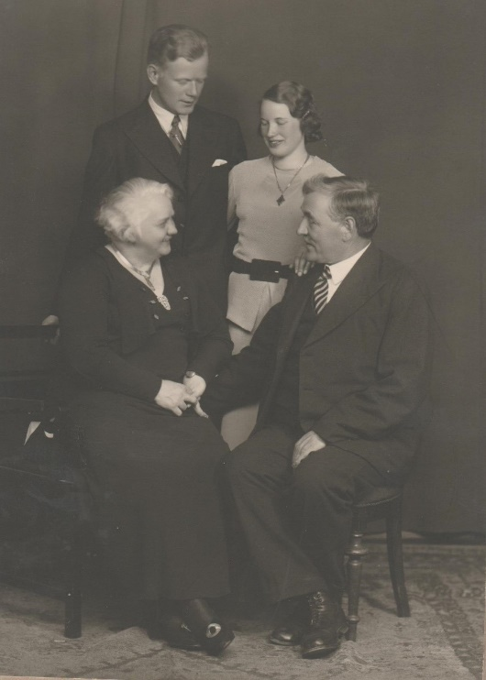
Nanna og Ole Johannes i bryllupet til sonen Per som gifta seg med Halfrid Trønnes

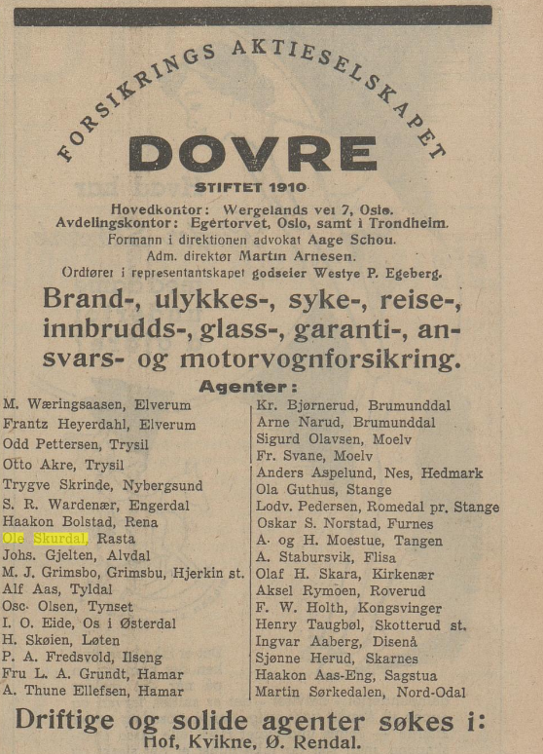
Annonse i Østlendingen 28. oktober 1937

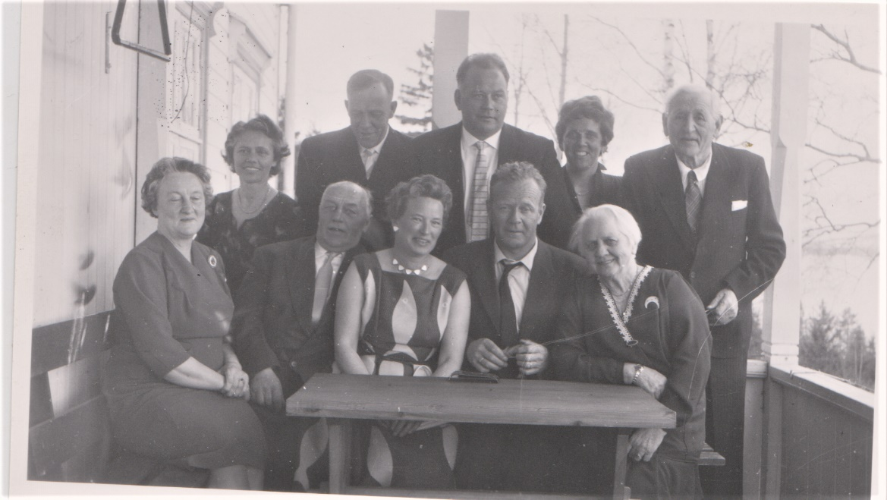
Ole Johannes feirer 80-årsdag i 1961. Ståande frå venstre: Kari Louise Økseter, Per Geirfinn Økseter, Hans Skurdal, Else Hagen og Ole Johannes. Sitjande frå venstre: Ukjend, ukjend, Halfrid Trønnes, Per Skurdal og Nanna

